高三数学（理科）考试题卷

本试题分选择题和非选择题两部分，满分150分，考试时间120分钟
参考公式：
球的表面积公式$S=4{πR}^{2}$ 柱体体积公式
球的体积公式 其中S表示柱体的底面积，h表示柱体的高
台体的体积公式其中分别表示台体的上、下底面积，h表示台体的高
锥体体积公式$V=\frac{1}{3}\text{Sh}$其中S表示锥体的底面积，h表示锥体的高
如果事件A、B互斥， 那么P（A+B）=P（A）+P（B）
第I卷（选择题部分 共50分）
一、选择题（本大题共10小题，每小题5分，共50分。在每小题给出的四个选项中，只有一项是符合题目要求的。）
1．已知i为虚数单位，则（ ）
A． B. C. D.
2．设函数，则下列结论中正确的是( )
A. B.
C. D.
3．已知某四棱锥的三视图（单位：cm）如图所示，
4
1
1
1
正视图
侧视图
俯视图
则该四棱锥的体积是（ ）
A． B．
C． D．
4．已知不重合的直线$m$、和平面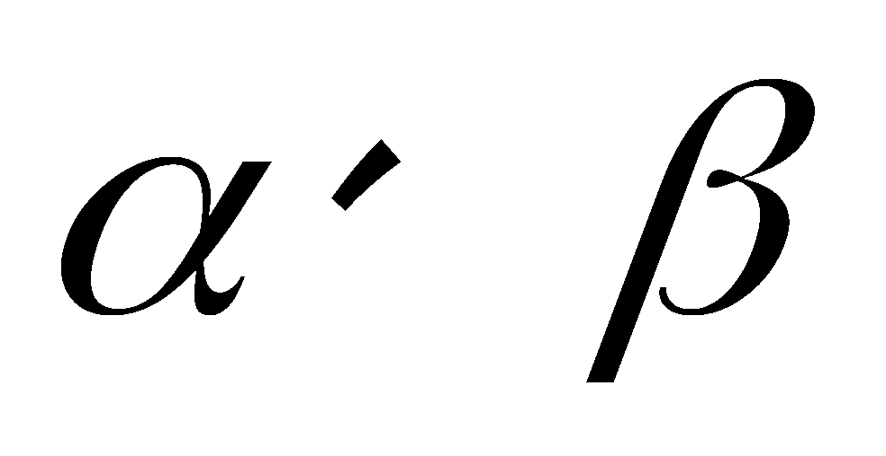,且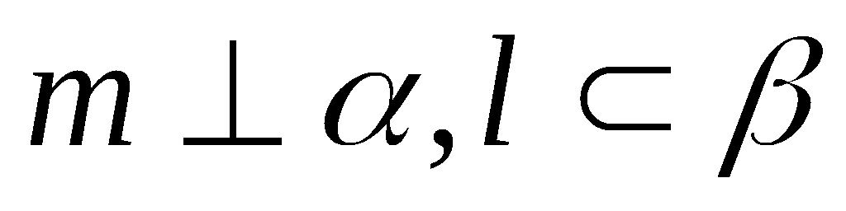,给出下列命题:
①若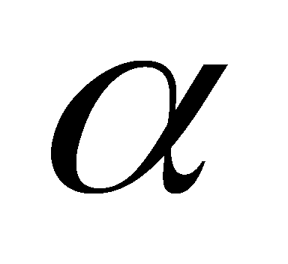∥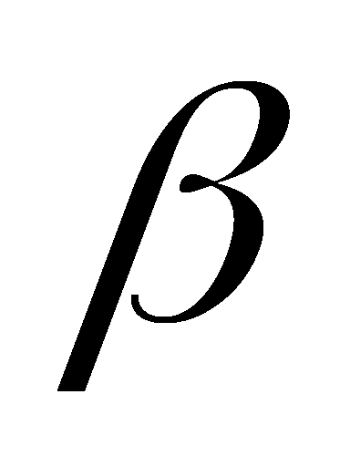，则$m⊥l$；②若⊥，则$m\text{//}l$;
③若$m⊥l$，则∥；
④若$m\text{//}l$，则.其中正确命题的个数是（ ）
A．1 B．$2$ C．$3$ D．$4$
5．已知函数上有两个零点，则m的取值范围是（ ）
A．（1,2） B．[1,2） C．（1,2] D．[l,2]
6. 点集$\left\{\left(x,y\right)|\left(x^{2}+y^{2}+2x\right)\left(x^{2}+y^{2}−4\right)≤0\right\}$所表示的平面图形的面积为（ ）
A．$π$ B．$2π$ C．$3π$ D．$5π$
7．已知都是正实数，且满足，则的最小值为（ ）
A．12 B．10 C．8 D．6
8．点为不等式组表示的平面区域上一点，则取值范围为（ ）
A． B． C． D．
9．已知双曲线的两条渐近线为，过右焦点作垂直的直线交于两点。若成等差数列，则双曲线的离心率为（ ）
A． B． C． D．
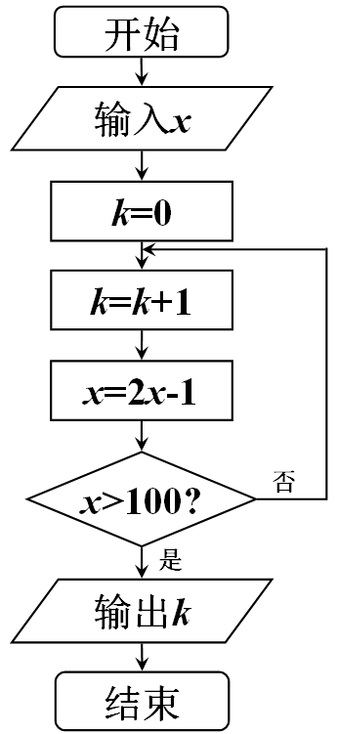
10．同时满足以下4个条件的集合记作$A_{k}$：（1）所有元素都是正整数；（2）最小元素为1；（3）最大元素为2014；（4）各个元素可以从小到大排成一个公差为$k$的等差数列．那么$A_{\text{33}}∪A_{\text{61}}$中元素的个数是（ ）
第11题
A．96 B．94 C．92 D．90
第Ⅱ卷（共100分）[来
二、填空题（本大题共7小题，每小题4分，共28分）
11．按右图所示的程序框图运算，若输入$x=\text{20}$,则输出的=
12．正方体中，与平面所成角的正弦值为
13．在的展开式中，项的系数为 ______.
14．已知数列中，，，记为前项的和，则= ；
15．在正十边形的10个顶点中，任取4个点，则以这4个点为顶点的四边形为梯形的概率为 ；
16．在中，AC=6，BC=7，，O是的内心，若，其中，动点P的轨迹所覆盖的面积为
17．对于具有相同定义域D的函数f（x）和g（x），若存在函数h（x）=kx+b（k，b为常数），对任给的正数m，存在相应的x₀，使得当x∈D且x>x₀时，总有$\begin{aligned}\left\{0<f\left(x\right)−h\left(x\right)<m | \right.\end{aligned}$，则称直线l：y=kx+b为曲线y=f（x）和y=g（x）的“分渐近线”。给出定义域均为D=$\left\{x|x>1\right\}$的四组函数如下：
①$f\left(x\right)=x^{2}，g\left(x\right)=\sqrt{x}$；②$f\left(x\right)={\text{10}}^{−x}+2， g\left(x\right)=\frac{2x−3}{x}$；
③$f\left(x\right)=\frac{x^{2}+1}{x}， g\left(x\right)=\frac{x\text{ln}x+1}{\text{ln}x}$；④$f\left(x\right)=\frac{2x^{2}}{x+1}， g\left(x\right)=2\left(x−1−e^{−x}\right)$。
其中，曲线y=f（x）和y=g（x）存在“分渐近线”的是
三、解答题：本大题共5小题，共72分．解答应写出文字说明、证明过程或演算步骤．
18．（本题满分14分）
在△ABC中，已知AC=2，AB=1，且角A、B、C满足
（1）求角A的大小和BC边的长；
（2）若点P是线段AC上的动点，设点P到边AB、BC的距离分别是x，y．试求xy的最大值，并指出P点位于何处时xy取得最大值．

19.（本题满分14分）
已知二次函数的图像过点，且， , 数列满足，且，
（1）求数列的通项公式
（2）记，求数列的前n项和。

20．（本题满分14分）
如图，已知平面QBC与直线PA均垂直于所在平面，且PA=AB=AC.
（1）求证：PA∥平面QBC；
（2）若，求二面角Q-PB-A的余弦值.
Q
P
A
B
C

21．（本小题满分15分）
已知椭圆的右焦点为F，离心率为，过点F且与长轴垂直的直线被椭圆截得的线段长为，O为坐标原点．
（1）求椭圆C的方程；
（2）设经过点M（0，2）作直线A B交椭圆C于A、B两点，求△AOB面积的最大值；
（3）设椭圆的上顶点为N，是否存在直线l交椭圆于P，Q两点，使点F为△PQN的垂心?若存在，求出直线l的方程；若不存在，请说明理由．

22.（本小题满分15分）
已知函数，其中是自然对数的底数.
（1）求函数的零点；
（2）若对任意均有两个极值点，一个在区间内，另一个在区间外，求的取值范围；
（3）已知且函数在上是单调函数，探究函数的单调性.

本试题分选择题和非选择题两部分，满分150分，考试时间120分钟
参考公式：
球的表面积公式$S=4{πR}^{2}$ 柱体体积公式
球的体积公式 其中S表示柱体的底面积，h表示柱体的高
台体的体积公式其中分别表示台体的上、下底面积，h表示台体的高
锥体体积公式$V=\frac{1}{3}\text{Sh}$其中S表示锥体的底面积，h表示锥体的高
如果事件A、B互斥， 那么P（A+B）=P（A）+P（B）
第I卷（选择题部分 共50分）
一、选择题（本大题共10小题，每小题5分，共50分。在每小题给出的四个选项中，只有一项是符合题目要求的。）
1．已知i为虚数单位，则（ B ）
A． B. C. D.
2．设函数，则下列结论中正确的是( B )
A. B.
C. D.
3．已知某四棱锥的三视图（单位：cm）如图所示，
4
1
1
1
正视图
侧视图
俯视图
则该四棱锥的体积是C
A． B．
C． D．
4．已知不重合的直线$m$、和平面,且,给出下列命题:
①若∥，则$m⊥l$；②若⊥，则$m\text{//}l$;
③若$m⊥l$，则∥；
④若$m\text{//}l$，则.其中正确命题的个数是B
A．1 B．$2$ C．$3$ D．$4$
5．已知函数上有两个零点，则m的取值范围是B
A．（1,2） B．[1,2） C．（1,2] D．[l,2]

6. 点集$\left\{\left(x,y\right)|\left(x^{2}+y^{2}+2x\right)\left(x^{2}+y^{2}−4\right)≤0\right\}$所表示的平面图形的面积为C
A．$π$ B．$2π$ C．$3π$ D．$5π$
7．已知都是正实数，且满足，则的最小值为C
（A）12 （B）10 （C）8 （D）6
8．点为不等式组表示的平面区域上一点，则取值范围为B
（A） （B） （C） （D）
9．已知双曲线的两条渐近线为，过右焦点作垂直的直线交于两点。若成等差数列，则双曲线的离心率为B
（A） （B） （C） （D）
10．同时满足以下4个条件的集合记作$A_{k}$：（1）所有元素都是正整数；（2）最小元素为1；（3）最大元素为2014；（4）各个元素可以从小到大排成一个公差为$k$的等差数列．那么$A_{\text{33}}∪A_{\text{61}}$中元素的个数是B
第11题
A．96 B．94 C．92 D．90
第Ⅱ卷（共100分）
二、填空题（本大题共7小题，每小题4分，共28分）
11．按右图所示的程序框图运算，若输入$x=\text{20}$,则输出的= 3
12．正方体中，与平面所成角的正弦值为
13．在的展开式中，项的系数为___-6_______.
14．已知数列中，，，记为前项的和，则= -1007 ；
15．在正十边形的10个顶点中，任取4个点，则以这4个点为顶点的四边形为梯形的概率为 ；
【答案】
【解答】设正十边形为。则
以为底边的梯形有、、共3个。同理分别以、、、…、、为底边的梯形各有3个。这样，合计有30个梯形。
以为底边的梯形有、共2个。同理分别以、、、…、、为底边的梯形各有2个。这样，合计有20个梯形。
以为底边的梯形只有1个。同理分别以、、、…、、为底边的梯形各有1个。这样，合计有10个梯形。
所以，所求的概率。
16．在中，AC=6，BC=7，，O是的内心，若，其中，动点P的轨迹所覆盖的面积为
17．对于具有相同定义域D的函数f（x）和g（x），若存在函数h（x）=kx+b（k，b为常数），对任给的正数m，存在相应的x₀，使得当x∈D且x>x₀时，总有$\begin{aligned}\left\{0<f\left(x\right)−h\left(x\right)<m | \right.\end{aligned}$，则称直线l：y=kx+b为曲线y=f（x）和y=g（x）的“分渐近线”。给出定义域均为D=$\left\{x|x>1\right\}$的四组函数如下：
①$f\left(x\right)=x^{2}，g\left(x\right)=\sqrt{x}$；②$f\left(x\right)={\text{10}}^{−x}+2， g\left(x\right)=\frac{2x−3}{x}$；
③$f\left(x\right)=\frac{x^{2}+1}{x}， g\left(x\right)=\frac{x\text{ln}x+1}{\text{ln}x}$；④$f\left(x\right)=\frac{2x^{2}}{x+1}， g\left(x\right)=2\left(x−1−e^{−x}\right)$。
其中，曲线y=f（x）和y=g（x）存在“分渐近线”的是②④
三、解答题：本大题共5小题，共72分．解答应写出文字说明、证明过程或演算步骤．
18．（本题满分14分）在△ABC中，已知AC=2，AB=1，且角A、B、C满足
（I）求角A的大小和BC边的长；
（II）若点P是线段AC上的动点，设点P到边AB、BC的距离分别是x，y．试求xy的最大值，并指出P点位于何处时xy取得最大值．
提示：答案见宁波高三期末
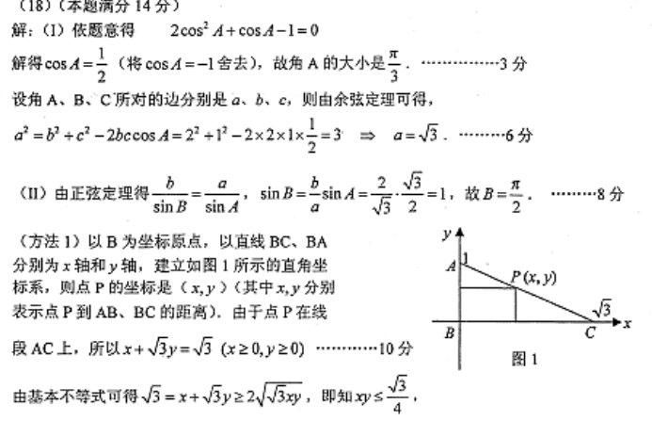
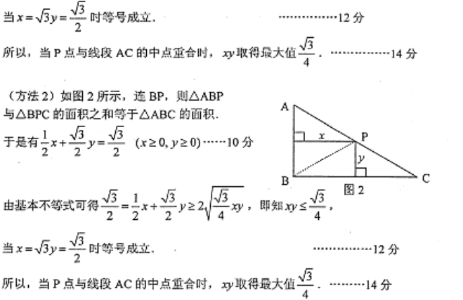
19.（本题满分14分）已知二次函数的图像过点，且， , 数列满足$\frac{1}{a_{n+1}}=f^{}(\frac{1}{a_{n}})$，且，
（Ⅰ）求数列的通项公式
（Ⅱ）记，求数列的前n项和。
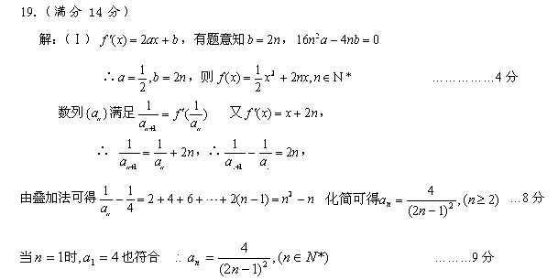

(Ⅱ) ……………11分
……………14分
20．（本题满分14分）
如图，已知平面QBC与直线PA均垂直于所在平面，且PA=AB=AC.
（Ⅰ）求证：PA∥平面QBC；
（Ⅱ）若，求二面角Q-PB-A的余弦值.
Q
P
A
B
C
（Ⅰ）证明：过点Q作QD⊥BC于点D，
∵平面QBC⊥平面ABC，∴QD⊥平面ABC．
又∵PA⊥平面ABC，
∴QD∥PA，
又∵QD⊂平面QBC，PA⊄平面QBC，
∴PA∥平面QBC．
（Ⅱ）∵PQ⊥平面QBC，
∴∠PQB=∠PQC=90°，又∵PB=PC，PQ=PQ，
∴△PQB≌△PQC，∴BQ=CQ．
∴点D是BC的中点，连接AD，则AD⊥BC．
∴AD⊥平面QBC，∴PQ∥AD，AD⊥QD．
∴四边形PADQ是矩形．
设PA=AB=AC=2a，
则PQ=AD=a，PD=a．
又∵BC⊥PA，BC⊥PQ，∴BC⊥平面PADQ，
从而平面PBC⊥平面PADQ，过Q作QH⊥PD于点H，则QH⊥平面PBC．
∴∠QCH是CQ与平面PBC所成的角．
在Rt△PQD中，PQ•QD=PD•QH，则QH=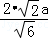=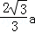，CQ=BQ=a．
∴sin∠QCH=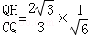=．
∴CQ与平面PBC所成角的正弦值为．
21．（本小题满分15分）
已知椭圆的右焦点为F，离心率为，过点F且与长轴垂直的直线被椭圆截得的线段长为，O为坐标原点．
（I）求椭圆C的方程；
（Ⅱ）设经过点M（0，2）作直线A B交椭圆C于A、B两点，求△AOB面积的最大值；
（Ⅲ）设椭圆的上顶点为N，是否存在直线l交椭圆于P，Q两点，使点F为△PQN的垂心?若存在，求出直线l的方程；若不存在，请说明理由．
解：（Ⅰ）设$F(c,0)$，则$\frac{c}{a}=\frac{\sqrt{2}}{2}$，知$a=\sqrt{2}c$.
过点$F$且与$x$轴垂直的直线方程为$x=c$，代入椭圆方程，有
，解得$y=±\frac{\sqrt{2}}{2}b$.
于是$\sqrt{2}b=\sqrt{2}$，解得$b=1$.
又$a^{2}−c^{2}=b^{2}$，从而$a=\sqrt{2},c=1$.
所以椭圆$C$的方程为$\frac{x^{2}}{2}+y^{2}=1$． …………………………………………（5分）
（Ⅱ）设$A(x_{1},y_{1})$，$B(x_{2},y_{2})$.由题意可设直线$\text{AB}$的方程为.
由$\begin{aligned}\left\{y=\text{kx}+2, | \right.\end{aligned}$消去$y$并整理，得.
由$Δ=(8k)^{2}−\text{24}(2k^{2}+1)>0$，得$k^{2}>\frac{3}{2}$.
由韦达定理，得$x_{1}+x_{2}=−\frac{8k}{2k^{2}+1},x_{1}x_{2}=\frac{6}{2k^{2}+1}$.
$∵$点到直线$\text{AB}$的距离为$d=\frac{2}{\sqrt{1+k^{2}}}$，，
$∴S_{Δ\text{AOB}}=\frac{1}{2}|\text{AB}|d=\sqrt{(x_{1}+x_{2})^{2}−4x_{1}x_{2}}=\sqrt{\frac{8(2k^{2}−3)}{(2k^{2}+1)^{2}}}$.
设，由$k^{2}>\frac{3}{2}$，知.
于是$S_{Δ\text{AOB}}=\sqrt{\frac{8t}{(t+4)^{2}}}=\sqrt{\frac{8}{t+\frac{\text{16}}{t}+8}}$.
由$t+\frac{\text{16}}{t}≥8$，得$S_{Δ\text{AOB}}≤\frac{\sqrt{2}}{2}$.当且仅当时等号成立.
所以△$AOB$面积的最大值为$\frac{\sqrt{2}}{2}$.…………………………………………（10分）
（Ⅲ）假设存在直线$l$交椭圆于$P$，$Q$两点，且$F$为△$\text{PQN}$的垂心.
设$P(x_{1},y_{1})$，$Q(x_{2},y_{2}),$因为$N(0,1)$，$F(1,0)$，所以$k_{\text{NF}}=−1$.
由$\text{NF}⊥\text{PQ}$，知$k_{\text{PQ}}=1$．设直线$l$的方程为$y=x+m$，
由$\left\{\begin{matrix}y=x+m, \\ x^{2}+2y^{2}=2,\end{matrix}\right.$得$3x^{2}+4\text{mx}+2m^{2}−2=0$．
由$Δ>0$，得$m^{2}<3$，且$x_{1}+x_{2}=−\frac{4m}{3}$,$x_{1}x_{2}=\frac{2m^{2}−2}{3}$．
由题意，有$\vec{\text{NP}}⋅\vec{\text{FQ}}=0$.
因为$\vec{\text{NP}}=(x_{1},y_{1}−1),\vec{\text{FQ}}=(x_{2}−1,y_{2})$，
所以$x_{1}(x_{2}−1)+y_{2}(y_{1}−1)=0$，即$x_{1}(x_{2}−1)+(x_{2}+m)(x_{1}+m−1)=0$，
所以$2x_{1}x_{2}+(x_{1}+x_{2})(m−1)+m^{2}−m=0$．
于是$2×\frac{2m^{2}−2}{3}−\frac{4}{3}m(m−1)+m^{2}−m=0$．
解得$m=−\frac{4}{3}$或$m=1$．
经检验，当$m=1$时，△$\text{PQN}$不存在，故舍去$m=1$．
当$m=−\frac{4}{3}$时，所求直线存在，且直线的方程为$y=x−\frac{4}{3}$．……………（15分）
22.（本小题满分15分）
已知函数，其中是自然对数的底数.
（1）求函数的零点；
（2）若对任意均有两个极值点，一个在区间内，
另一个在区间外，求的取值范围；
（3）已知且函数在上是单调函数，探究函数的单调性.
解：（1），
① 当时，函数有1个零点： …………1分
② 当时，函数有2个零点： ………2分
③ 当时，函数有两个零点： ………3分
④ 当时，函数有三个零点：
………………4分
（2） ……5分
设，的图像是开口向下的抛物线.
由题意对任意有两个不等实数根，
且
则对任意,即, ………7分
又任意关于递增,,
故
所以的取值范围是 …………………10分
（3）由(2)知, 存在，又函数在上是单调函数，故函数在上是单调减函数, ………………11分
从而即 ……12分
所以
由知 …………………14分
即对任意
故函数在上是减函数. …………………15分
23. （本小题满分10分）选修4-4：坐标系与参数方程
在平面直角坐标系xoy中，已知曲线C₁：x²+y²=1，以平面直角坐标系xoy的原点O为极点，x轴的正半轴为极轴，取相同的单位长度建立极坐标系，已知直线
$l$：ρ(2cosθ-sinθ)=6.
（Ⅰ）将曲线C₁上的所有点的横坐标，纵坐标分别伸长为原来的$\sqrt{3}$、2倍后得到曲线C₂，试写出直线$l$的直角坐标方程和曲线C₂的参数方程.
（Ⅱ）在曲线C₂上求一点P，使点P到直线$l$的距离最大，并求出此最大值．
（23）.（本小题10分） 解：（Ⅰ）由题意知，直线l的直角坐标方程为：2x-y-6=0.
∵C₂：$（\frac{x}{\sqrt{3}}）_{2}+(\frac{y}{2})^{2}$=1 ∴C₂：的参数方程为：$\begin{aligned}\left\{x=\sqrt{3}\text{cos}θ | \right.\end{aligned}$（θ为参数）…5分
（Ⅱ）设P（$\sqrt{3}$cosθ，2sinθ），则点P到$l$的距离为：
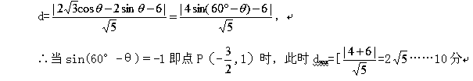

24. （本小题满分10分）选修4－5：不等式选讲
已知函数 （Ⅰ）解不等式：；
（Ⅱ）当时，恒成立，求实数的取值范围。
